C’est une obligation réglementaire :
Décret 12.11.2010 - Arrêté 06.04.2011 relatifs à la lutte contre les EI associés aux soins et aux médicaments.
C’est une source d’enseignements très précieuse qui, après analyse, permet d’améliorer en continu la prise en charge médicamenteuse des patients.
Tous les jours dans notre établissement surviennent des erreurs médicamenteuses
Qui le sait ? 3,3% des hospitalisations sont dues à un évènement indésirable grave EIG lié au médicament.
Il survient un EIG tous les 5 jours dans un service de 30 lits.

Déclarer. Pourquoi ?

Les ERREURS médicamenteuses même si elles ont été interceptées à temps
Les ÉvÈnements indésirables médicamenteux (EIM)
L’erreur médicamenteuse peut concerner une ou plusieurs étapes du circuit du médicament, mais aussi ses interfaces.

N’attendez pas la survenue d’un EIM pour déclarer une erreur ou un risque d’erreur !
Que déclarer ?

QUALITÉ et SECURITÉ de la PRISE en CHARGE MÉDICAMENTEUSE du PATIENT HOSPITALISÉ

et

les
PRÉVENIR

DÉCLARER

ERREURS
MÉDICAMENTEUSES

Urve

Chaque étape du circuit est source d’erreurs potentielles pouvant mettre en jeu la sécurité du patient.
nue

Au moyen de la Fiche de signalement des Évènements Indésirables (EI) en vigueur dans votre établissement.

Pour les ERREURS médicamenteuses, se référer autant que possible à l’aide, détaillée proposée dans cette brochure :
LE TYPE D’ERREUR
SA GRAVITÉ
SES CAUSES PROBABLES

Pour les EFFETS indésirables, ne pas oublier la fiche de pharmacovigilance à transmettre au CRPV Marseille ou Nice

Déclarer. Comment ?
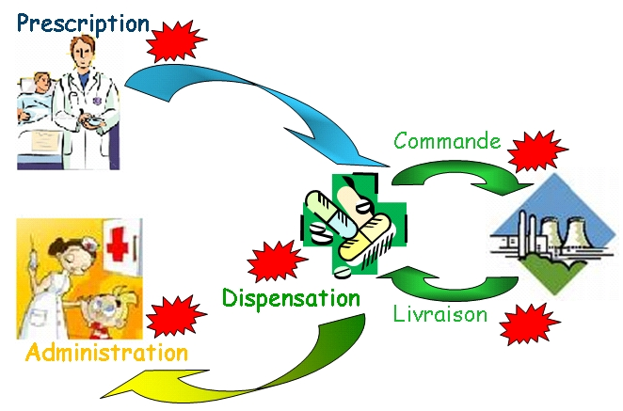

et tous les ÉvÈnements indÉsirables
liÉs aux mÉdicaments
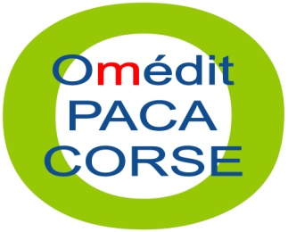

j

A- ERREUR D’OMISSION
Refus de prise par le patient exclu

B- ERREUR DE DOSE
Sur ou sous dosage, dose supplémentaire non prescrite

C- ERREUR DE POSOLOGIE OU DE CONCENTRATION

D- ERREUR DE MÉDICAMENT

E- ERREUR DE FORME GALÉNIQUE

F- ERREUR DE TECHNIQUE D’ADMINISTRATION

G- ERREUR DE VOIE D’ADMINISTRATION
Ex : voie IV au lieu de voie orale ou voie IM

H- ERREUR DE DÉBIT D’ADMINISTRATION
Débit trop rapide ou trop lent

I- ERREUR DE DURÉE D’ADMINISTRATION

J- ERREUR DE MOMENT D’ADMINISTRATION
Ecart à préciser en mn par rapport au moment prévu

K- ERREUR DE PATIENT

L- ERREUR DE SUIVI THÉRAPEUTIQUE ET CLINIQUE
Interaction médicamenteuse – ou médicament et alimentation – allergie connue – contre indication – indication non reconnue – choix erroné du médicament – état clinique (glycémie, INR, TA…) – redondance thérapeutique – problème thérapeutique ignoré.

M- MEDICAMENT PERIMÉ OU DÉTÉRIORÉ

TYPE ou NATURE*
de l’Erreur Médicamenteuse

CATEGORIE A- Circonstance ou événement susceptibles de provoquer une erreur.

ERREUR MÉDICAMENTEUSE POTENTIELLE 
CATEGORIE B- Une erreur s’est produite, mais le médicament n’est pas parvenu jusqu’au patient.

ERREUR MÉDICAMENTEUSE AVERÉE 
CATEGORIE C- Une erreur s’est produite jusqu’au patient, sans dommage pour le patient.

CATEGORIE D- Une erreur s’est produite et a provoqué une surveillance accrue pour le patient mais sans dommage pour lui.

CATEGORIE E- Une erreur s’est produite et a motivé un traitement ou une intervention en provoquant un préjudice temporaire au patient.

CATEGORIE F- Une erreur s’est produite en entraînant ou en allongeant un séjour hospitalier et en provoquant un préjudice temporaire au patient.

CATEGORIE G- Une erreur s’est produite et a provoqué un préjudice permanent au patient.

CATEGORIE H- Une erreur s’est produite et a provoqué un accident mettant en jeu le pronostic vital du patient.

CATEGORIE I- Une erreur s’est produite et a provoqué le décès du patient.

GRAVITÉ*
de l’Erreur Médicamenteuse

PROBLÈMES DE COMMUNICATION 
11- Défaut de communication verbale.
12- Défaut de communication écrite.
13- Erreur d’interprétation de l’ordonnance.
CONFUSION DE DÉNOMINATIONS 
21- Confusion entre noms de marques.
22- Confusion entre génériques.
PB D’ÉTIQUETAGE ET OU D’INFORMATION 
31- Présentation du conditionnement primaire. 32- Présentation du boîtage ou du conditionnement secondaire.
33- Etiquetage et présentation du produit délivré (Pharmacie)
34- Notice du produit.
35- Sources d’informations électroniques.
36- Documentation et publications imprimées.
37- Documents publicitaires.
FACTEURS HUMAINS 
41- Défaut de connaissances.
42- Pratiques défectueuses.
43- Erreur de calcul.
44- Erreur informatique.
45- Erreur de distribution ou de rangement.
46- Erreur dans la préparation des doses à administrer.
47- Erreur de transcription.
48- Stress, charge de travail.
49- Surmenage, fatigue, manque de sommeil.
4A- Comportement conflictuel ou intimidation.
PB DE CONDITIONNEMENT
OU DE CONCEPTION 
51- Conditionnement inadapté ou mal conçu.
52- Confusion entre formes pharmaceutiques.
53- Dispositifs associés à la préparation ou à l’administration de médicaments.

CAUSES PROBABLES*
d’Erreurs Médicamenteuses
* Référentiel SFPC

